`Министерство транспорта Российской Федерации
Федеральное государственное автономное
образовательное учреждение высшего образования
«Российский университет транспорта (МИИТ)»

Институт транспортной техники и систем управления

Кафедра «Управление и защита информации»

Лабораторная работа №7
по дисциплине:
«Web-программирование»

на тему:
«Анализ изображения при использовании инструментов фреймворка»

Выполнил: ст. гр. ТКИ-541
Лазухин М.С. Макридов А.М.
Вариант №15
Проверил: к.т.н., доцент Сафронов А.И.

Москва – 2025 г.

1. Цель работы
Целью данной лабораторной работы является приобретение практических навыков по проведению анализа изображения при использовании инструментов фреймворка.

2. Формулировка задачи
Средствами SVG или Canvas (в зависимости от варианта индивидуального задания) под управлением фреймворка Vue.js построить программное, браузерное web-обеспечение, реализующее анализ подгруженного изображения (*.jpg) по варианту.

Базовая структура отчёта по работе:

1. Цель работы.
2. Формулировка задачи.
3. Таблица соответствия переменных.
4. Содержательная часть (код web-приложения + отображение в браузере схема ТП согласно нотации, определённой рабочим коллективом).
5. Вывод.

Не использовать: jQuerry и «чистый» JavaScript.
На рисунке 1 изображён вариант задания
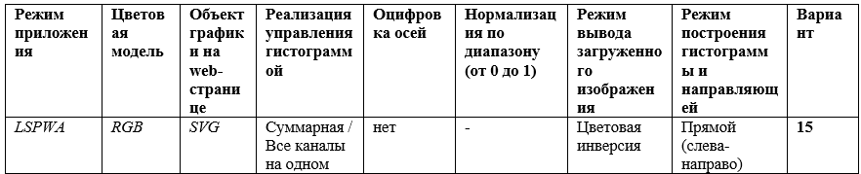
Рисунок 1 – Вариант задания
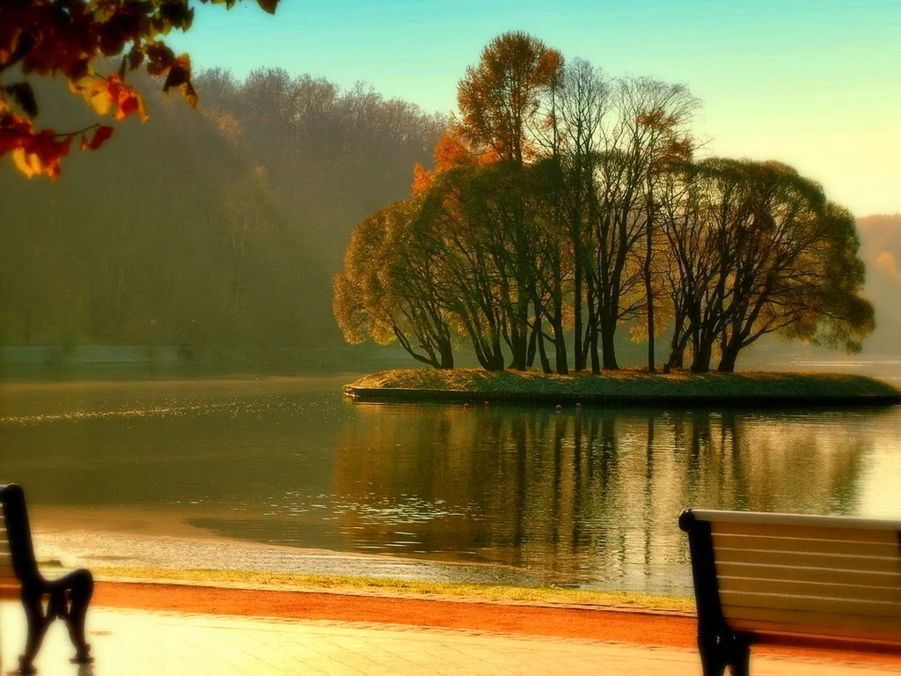
Рисунок 1 – Иллюстрация, подлежащая анализу согласно варианту №15
3. Таблица соответствия переменных и методов, используемых в web-приложениях.
В ходе выполнения работы были использованы «говорящие» переменные.

4. Содержательная часть.

4.1 Составление сети Петри технологического процесса внутри веб-страницы.

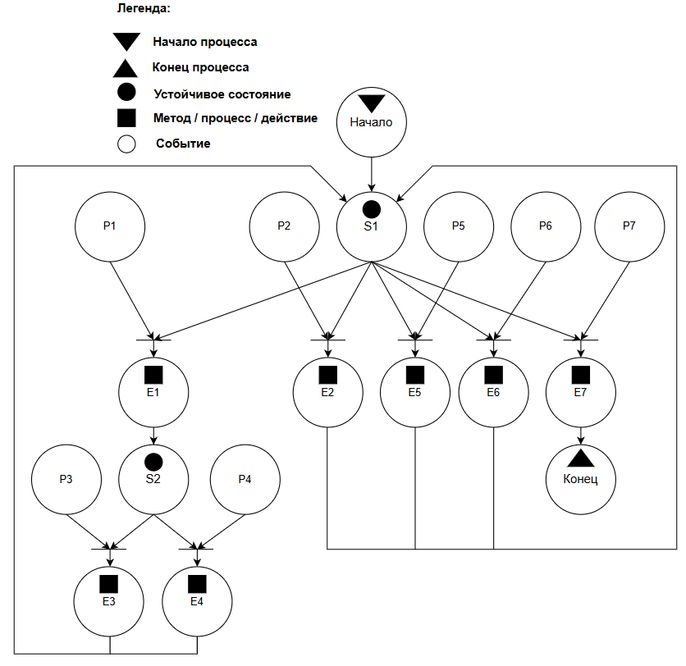
Рисунок 2 – Сеть Петри технологического процесса веб-страницы

Описание сети Петри
- состояния (states)
s1 – форма ожидает действий пользователя
s2 – проводник ожидает действий пользователя
- действия (effects)
e1 – открытие проводника для выбора файла
e2 – закрытие выбранного файла
e3 – открытие файла и построение гистограммы
e4 – закрытие проводника
e5 – построение гистограммы в режиме «Значение»
e6 – построение гистограммы в режиме «Цвет»
e7 – закрытие формы
- события (prompts)
p1 – нажата кнопка «Выбор файла»
p2 – нажата кнопка «Сбросить»
p3 – файл выбран и нажата кнопка открыть-0д-
p4 – нажата кнопка закрытия проводника
p5 – выбран режим «Значение»
p6 – выбран режим «Цвет»
p7 – нажата кнопка закрытия веб-страницы

4.2 Листинг веб-страницы.
<!doctype html>
<html lang="ru">
<head>
<meta charset="utf-8" />
<meta name="viewport" content="width=device-width, initial-scale=1" />
<title>Вариант 15 — Анализ изображения (RGB, SVG, инверсия)</title>
<style>
body {
font-family: Arial, sans-serif;
padding: 20px;
background: #f0f2f5;
color: #333;
margin: 0;
}
h1 {
font-size: 24px;
margin-bottom: 10px;
color: #2c3e50;
}
.row {
display: flex;
gap: 20px;
align-items: flex-start;
flex-wrap: wrap;
}
.panel {
background: white;
border-radius: 8px;
padding: 20px;
box-shadow: 0 2px 8px rgba(0,0,0,0.1);
border: 1px solid #e1e5e9;
}
.controls { width: 350px; min-width: 300px; }
.viewer { flex: 1; min-width: 500px; }
svg {
border: 1px solid #d1d9e6;
border-radius: 6px;
background: #fff;
display: block;
}
.small { font-size: 14px; color: #555; margin: 5px 0; }
input[type=file] {
display: block;
margin: 10px 0;
padding: 8px;
border: 1px solid #ddd;
border-radius: 4px;
width: 100%;
}
.note { margin-top: 10px; color: #666; font-size: 13px; line-height: 1.4; }
hr { border: none; border-top: 1px solid #e1e5e9; margin: 15px 0; }
ul { padding-left: 20px; margin: 10px 0; }
li { margin: 8px 0; font-size: 14px; }
strong { color: #2c3e50; }
button {
background: #3498db;
color: white;
border: none;
padding: 10px 20px;
border-radius: 4px;
cursor: pointer;
font-size: 14px;
margin-top: 10px;
width: 100%;
}
button:hover { background: #2980b9; }
.image-display { display: flex; gap: 20px; margin-bottom: 20px; flex-wrap: wrap; }
.image-box { flex: 1; min-width: 300px; }
.stats {
background: #f8f9fa;
padding: 10px;
border-radius: 4px;
margin-top: 10px;
font-size: 13px;
}
</style>
</head>
<body>
<div id="app">
<h1>Вариант 15 — Анализ изображения (RGB, SVG, инверсия)</h1>
<div class="row">
<!-- Панель управления -->
<div class="panel controls">
<div class="small"><strong>Загрузить изображение (.jpg, .png)</strong></div>
<input type="file" accept="image/*" @change="onFileChange" />
<hr />
<div class="small"><strong>Параметры варианта 15:</strong></div>
<ul class="small">
<li>Режим приложения: <strong>LSPWA</strong></li>
<li>Цветовая модель: <strong>RGB</strong></li>
<li>Объект графики: <strong>SVG</strong></li>
<li>Гистограмма: <strong>Суммарная / Все каналы на одном</strong></li>
<li>Оцифровка осей: <strong>нет</strong></li>
<li>Нормализация: <strong>нет</strong></li>
<li>Режим вывода: <strong>Цветовая инверсия</strong></li>
<li>Построение гистограммы: <strong>Прямой (слева–направо)</strong></li>
</ul>
<hr />
<button @click="resetAll">Сбросить</button>
</div>

<!-- Панель просмотра -->
<div class="panel viewer">
<div class="image-display">
<!-- Инвертированное изображение -->
<div class="image-box">
<div class="small">Инверсия (RGB)</div>
<svg :width="displayWidth" :height="displayHeight">
<rect x="0" y="0" :width="displayWidth" :height="displayHeight" fill="#f8f9fa" v-if="!imageLoaded" />
<text x="10" y="20" fill="#777" v-if="!imageLoaded">Загрузите изображение</text>
<image
:href="invertedImageSrc"
x="0" y="0"
:width="displayWidth"
:height="displayHeight"
preserveAspectRatio="xMidYMid meet"
v-if="imageLoaded"
/>
</svg>
<div class="stats" v-if="imageLoaded">
Размер: {{ originalWidth }} × {{ originalHeight }} пикселей<br>
Масштаб: {{ displayWidth }} × {{ displayHeight }} пикселей
</div>
</div>

<!-- Гистограмма -->
<div class="image-box">
<div class="small">Гистограмма (суммарная, RGB, SVG)</div>
<svg :width="histogramWidth" :height="histogramHeight">
<rect x="0" y="0" :width="histogramWidth" :height="histogramHeight" fill="#ffffff" />
<!-- Столбцы гистограммы -->
<g v-if="histogramData.length">
<rect
v-for="(val, idx) in histogramData"
:key="idx"
:x="idx * barWidth"
:y="histogramHeight - val.scaled"
:width="barWidth - 0.5"
:height="val.scaled"
fill="#3498db"
stroke="none"
/>
</g>
<text x="10" y="15" fill="#666" font-size="12">(прямой: 0 → 255)</text>
</svg>
<div class="stats" v-if="histogramData.length">
Макс. значение: {{ maxHistogramValue }}<br>
Всего пикселей: {{ totalPixels }}
</div>
</div>
</div>
</div>
</div>
</div>

<script src="https://unpkg.com/vue@3/dist/vue.global.js"></script>
<script>
const { createApp, ref } = Vue;

createApp({
setup() {
const invertedImageSrc = ref('');
const imageLoaded = ref(false);
const histogramData = ref([]);
const maxHistogramValue = ref(0);
const originalWidth = ref(0);
const originalHeight = ref(0);
const displayWidth = ref(320);
const displayHeight = ref(240);
const histogramWidth = ref(512);
const histogramHeight = ref(200);
const barWidth = ref(2);
const totalPixels = ref(0);

const onFileChange = (event) => {
const file = event.target.files[0];
if (!file) return;
const url = URL.createObjectURL(file);
loadImage(url);
};

const loadImage = (url) => {
const img = new Image();
img.onload = () => {
originalWidth.value = img.width;
originalHeight.value = img.height;

const maxW = 320, maxH = 240;
const scale = Math.min(maxW / img.width, maxH / img.height, 1);
displayWidth.value = Math.round(img.width * scale);
displayHeight.value = Math.round(img.height * scale);

// Создаём инверсию и анализируем
const canvas = document.createElement('canvas');
canvas.width = img.width;
canvas.height = img.height;
const ctx = canvas.getContext('2d');
ctx.drawImage(img, 0, 0);

invertImage(ctx, canvas);
analyzeImage(canvas);
};
img.src = url;
};

const invertImage = (ctx, canvas) => {
const imgData = ctx.getImageData(0, 0, canvas.width, canvas.height);
for (let i = 0; i < imgData.data.length; i += 4) {
imgData.data[i] = 255 - imgData.data[i]; // R
imgData.data[i + 1] = 255 - imgData.data[i + 1]; // G
imgData.data[i + 2] = 255 - imgData.data[i + 2]; // B
}
ctx.putImageData(imgData, 0, 0);
invertedImageSrc.value = canvas.toDataURL('image/png');
imageLoaded.value = true;
};

const analyzeImage = (canvas) => {
const ctx = canvas.getContext('2d');
const imgData = ctx.getImageData(0, 0, canvas.width, canvas.height).data;
computeRGBHistogram(imgData);
};

const computeRGBHistogram = (imgData) => {
const bins = new Array(256).fill(0);
totalPixels.value = imgData.length / 4;

for (let i = 0; i < imgData.length; i += 4) {
const r = imgData[i];
const g = imgData[i + 1];
const b = imgData[i + 2];
const avg = Math.round((r + g + b) / 3); // суммарная яркость
bins[avg]++;
}

const maxValue = Math.max(...bins);
maxHistogramValue.value = maxValue;

const scaled = bins.map(value => ({
original: value,
scaled: maxValue ? Math.round((value / maxValue) * (histogramHeight.value - 4)) : 0
}));
histogramData.value = scaled;
barWidth.value = Math.max(1, Math.floor(histogramWidth.value / 256));
};

const resetAll = () => {
invertedImageSrc.value = '';
imageLoaded.value = false;
histogramData.value = [];
maxHistogramValue.value = 0;
originalWidth.value = 0;
originalHeight.value = 0;
totalPixels.value = 0;
};

return {
invertedImageSrc,
imageLoaded,
histogramData,
maxHistogramValue,
originalWidth,
originalHeight,
displayWidth,
displayHeight,
histogramWidth,
histogramHeight,
barWidth,
totalPixels,
onFileChange,
resetAll
};
}
}).mount('#app');
</script>
</body>
</html>

4.3 Результат отображения веб-страницы в браузере.
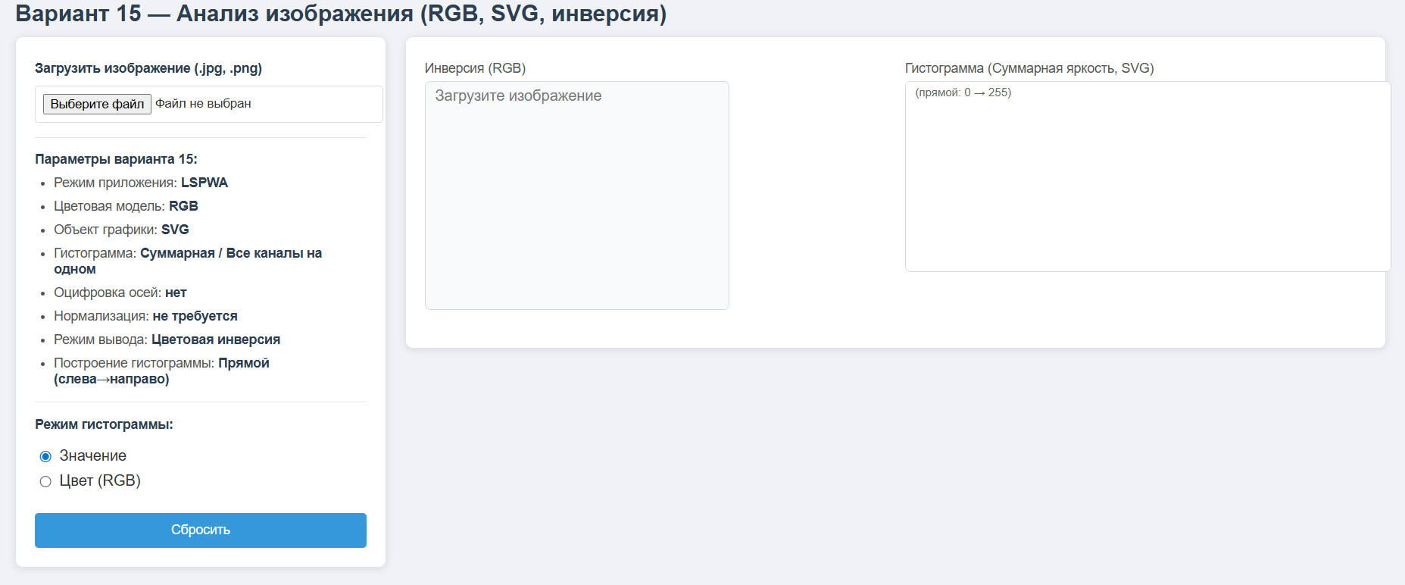
Рисунок 3 – Результат отображения веб-страницы в браузере
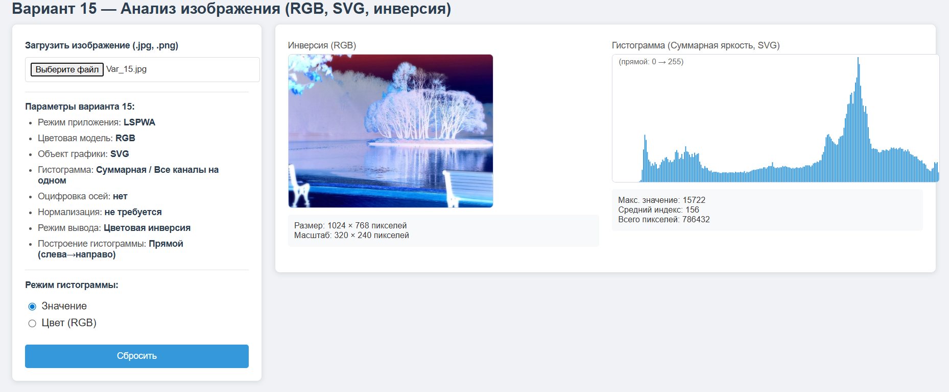
Рисунок 4 – Выбрана картинка согласно варианту

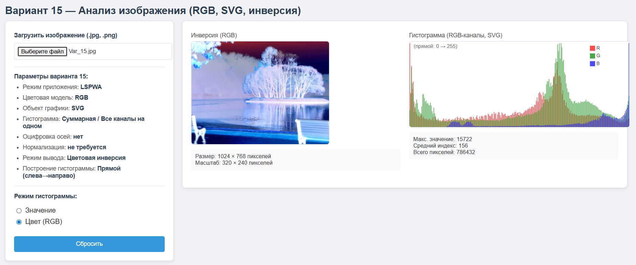
Рисунок 5 – Результат переключение на режим «Цвет»

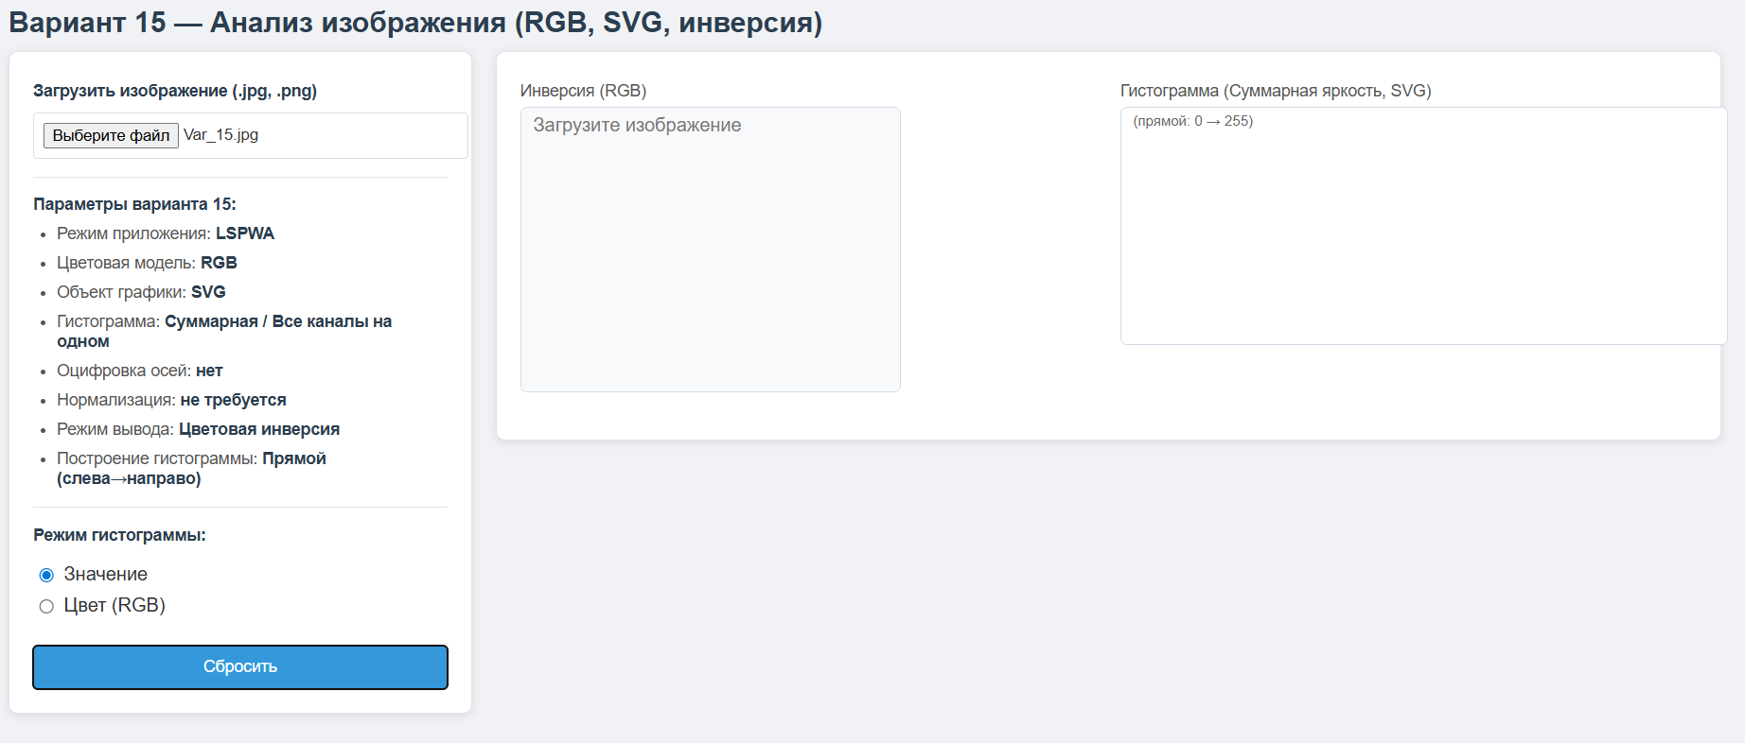
Рисунок 6 – Результат нажатия кнопки «Сбросить»

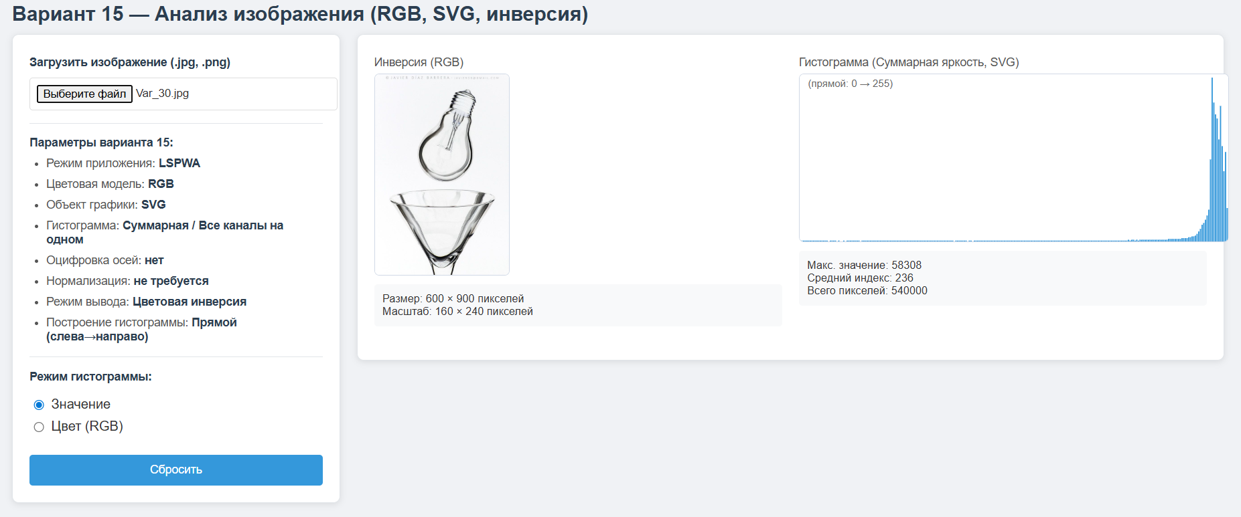
Рисунок 7 – Выбрана картинка дополнительного тестового примера (Вариант 30)
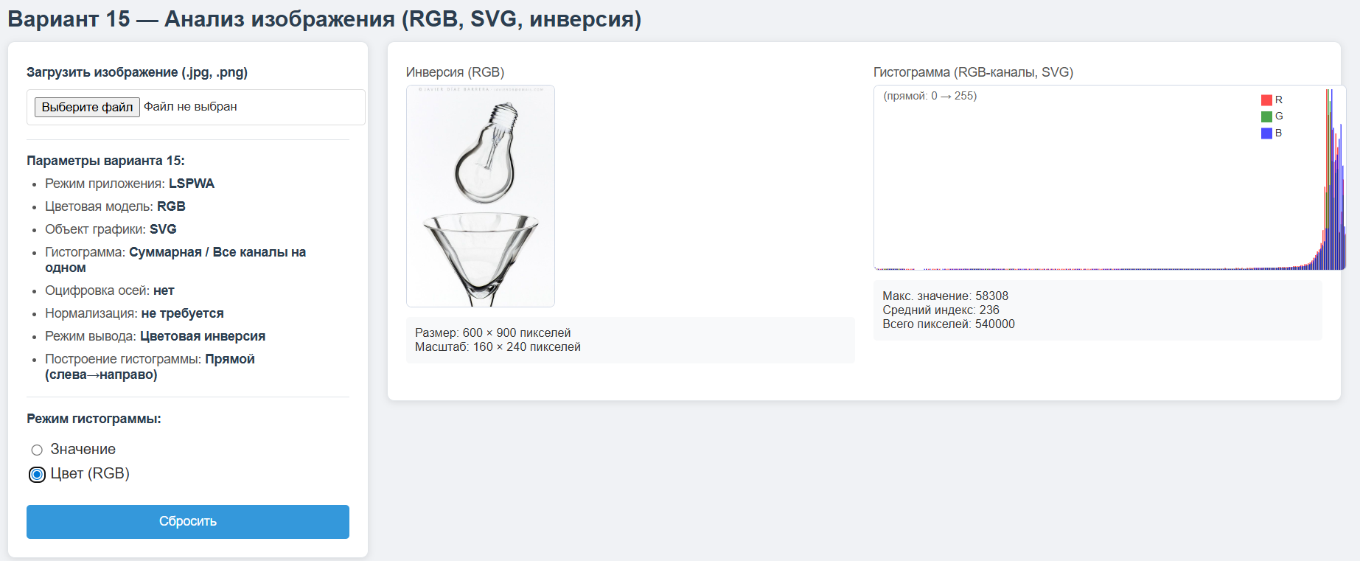
Рисунок 8 – Выбран режим «Значение» для дополнительного тестового примера (Вариант 30)

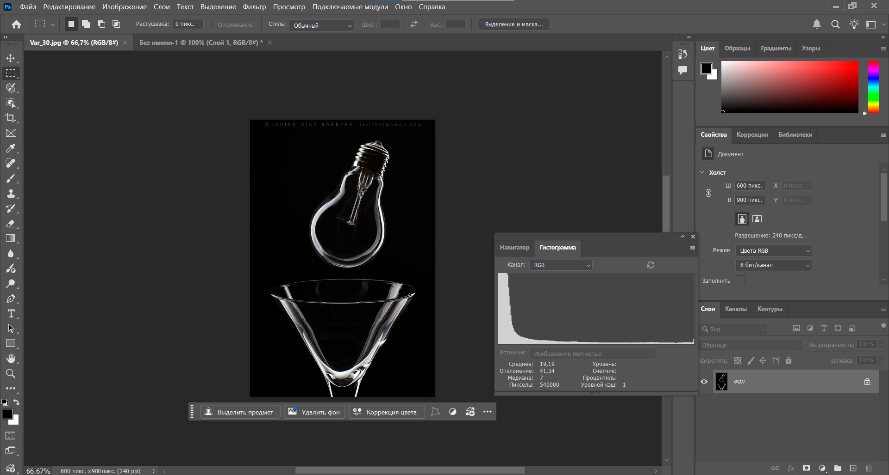
Рисунок 9 – Построение гистограммы (канал RGB) дополнительного тестового примера в Adobe Photoshop

Как видно из рисунка 9, гистограмма на рисунке 8 является инверсией гистограммы рисунка 9, что соответствует варианту задания и свидетельствует о правильности выполнения задания.

5. Вывод о проделанной работе
В ходе выполнения лабораторной работы были получены навыки по проведению анализа изображения при использовании инструментов фреймворка. Также был проведен анализ изображения по палитре RGB, в результате которого было выяснено, что на изображении (15 вариант) преобладает зелёный цвет, т.к. большее кол-во пикселей, зеленого цвета, на втором месте идёт красный цвет, а на 3 месте синий цвет.

